**Липский Андрей Домиников (Lipski Andrzey)**

24 августа 1819 г – крещение (НИАБ 136-13-894, лист 101об, №45/1819-р (ориг)).

**НИАБ 136-13-894:** Лист 101об. **Метрическая запись №45/1819-р (ориг).**

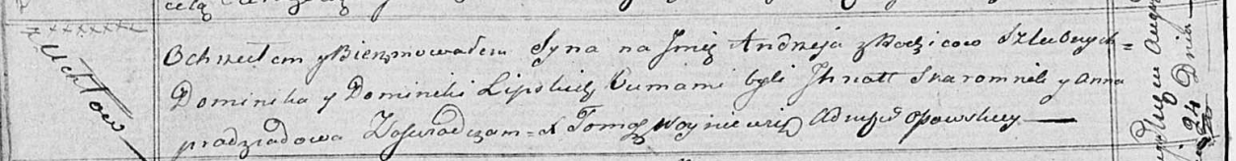

Осовская Покровская церковь. 24 августа 1819 года. Метрическая запись о крещении.

Lipski Andrzey – сын родителей с деревни Углы.

Lipski Dominik – отец.

Lipska Dominika – мать.

Skaromnik Jhnat – кум.

Pradziadowa Anna – кума.

Woyniewicz Tomasz – ксёндз.